平成30年1月吉日
第2回 愛知県支部発表会のご案内

会員各位

公益社団法人日本技術士会中部本部
愛知県支部

日ごろ、日本技術士会愛知県支部の活動にご協力いただき、ありがとうございます。
来る2018年2月に会員相互間の日ごろの活動についての理解を深める目的で、第2回 愛知県支部発表会を、下記の要領で開催いたしますので、ご案内いたします。
万障お繰り合わせの上、ご参加賜りますようお願い申し上げます。

- 発表日時・場所および発表時間
2018年2月10日土曜日 13：30～17：10
中部大学 名古屋キャンパス 510号室 （愛知県名古屋市中区千代田5-14-22）

- 内容
13:00～13:30 受付
13:30～13:40 開会挨拶 愛知県支部 支部長 水野朝夫
13:40～14:40 技術士が命をかける時！ 複数事例の現場から考える
メタウォーター株式会社 阿部秀樹 技術士（電気電子・総合技術監理）
14:40～15:40 鉄道関連新事業の経験を元に科教興国・一億総活躍に貢献したい
伊藤技術支援パートナー/代表 伊藤文夫 技術士（機械）
15:40～15:55 休憩
15:55～16:55 南海トラフ巨大地震に備えた生産装置の耐震固定と展開
株式会社ダイフク eFA事業部EG部 保坂良裕 技術士（機械）
16:55～17:10 閉会 愛知県支部 副支部長 行本正雄
※各講演は、講演50分、質疑応答10分の時間配分で進めます。

- 会費
会員 1,000円 非会員 2,000円 学生 1000円

- 連絡先
日本技術士会 中部本部 愛知県支部
FAX：052-533-1305 または e-mail：g-chubu@asahi-net.email.ne.jp
※下記内容を2月4日までにご連絡下さい。（なお、該当項目については、□→■として下さい。）
氏名 （ □会員 ・ □非会員 ・ □学生 ）
□技術士 □技術士補 （部門 ） □非技術士
連絡先（電話番号・メールアドレス等）

中部大学 名古屋キャンパス
住所： 〒460-0012 愛知県名古屋市中区千代田5-14-22

公共交通機関ご利用の場合
JR中央本線「鶴舞」駅名大病院口（北口）下車すぐ
地下鉄「鶴舞」駅下車北へ約100メートル

お車のご利用
駐車場はございませんので公共交通機関をご利用ください。

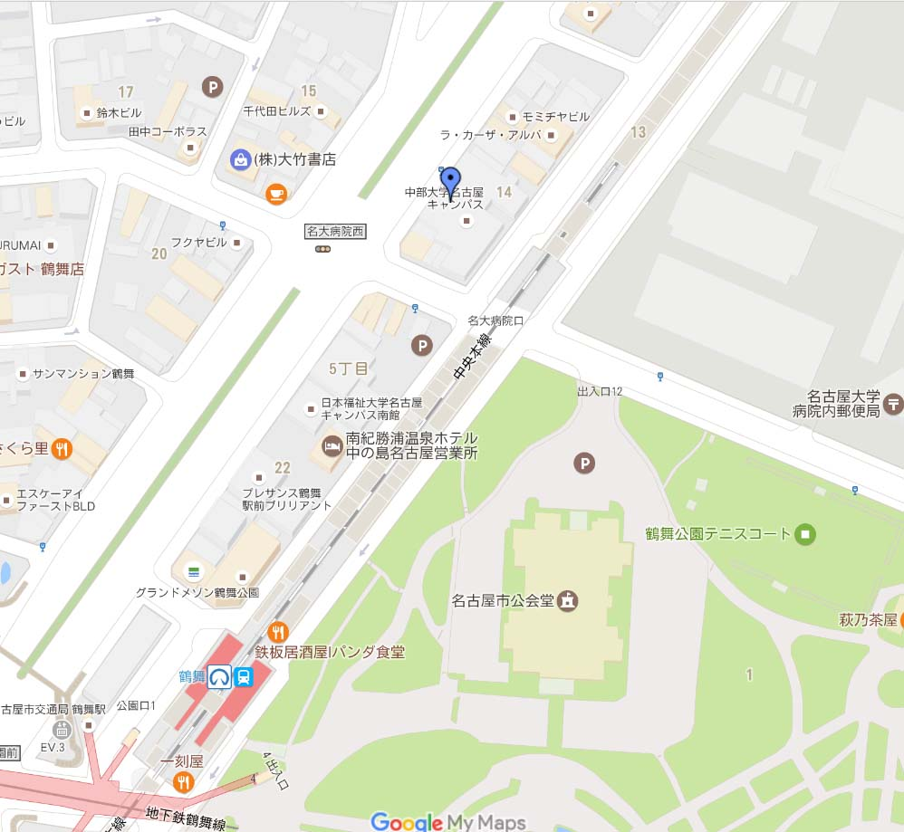
中部大学名古屋キャンパス

